1. buat web api application> template api + mvc> tools web api test client> lalu di jalankan > screenshot > taruh di wordScreenshot ouputnya :

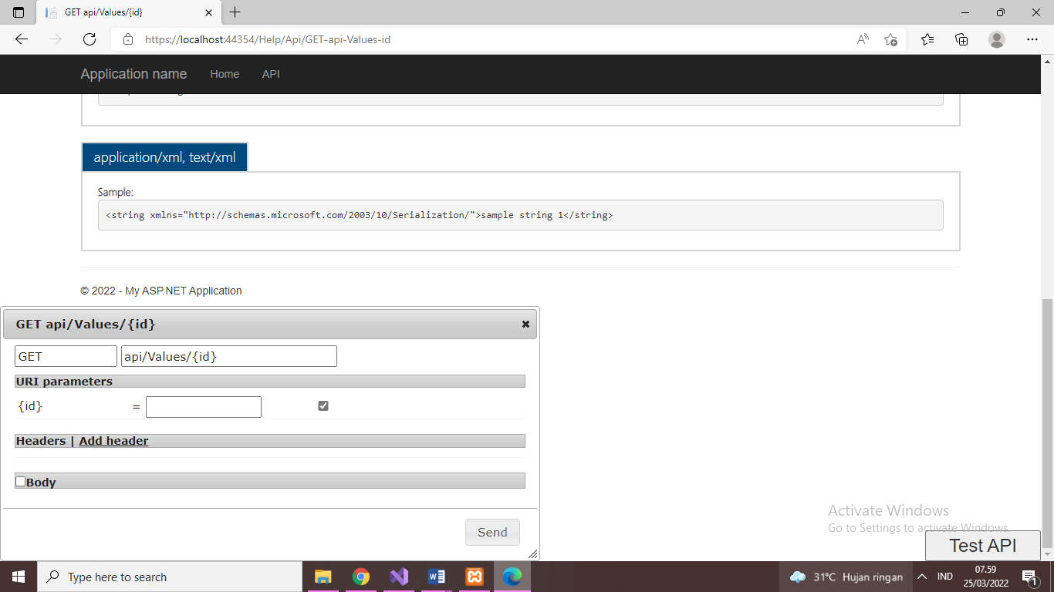

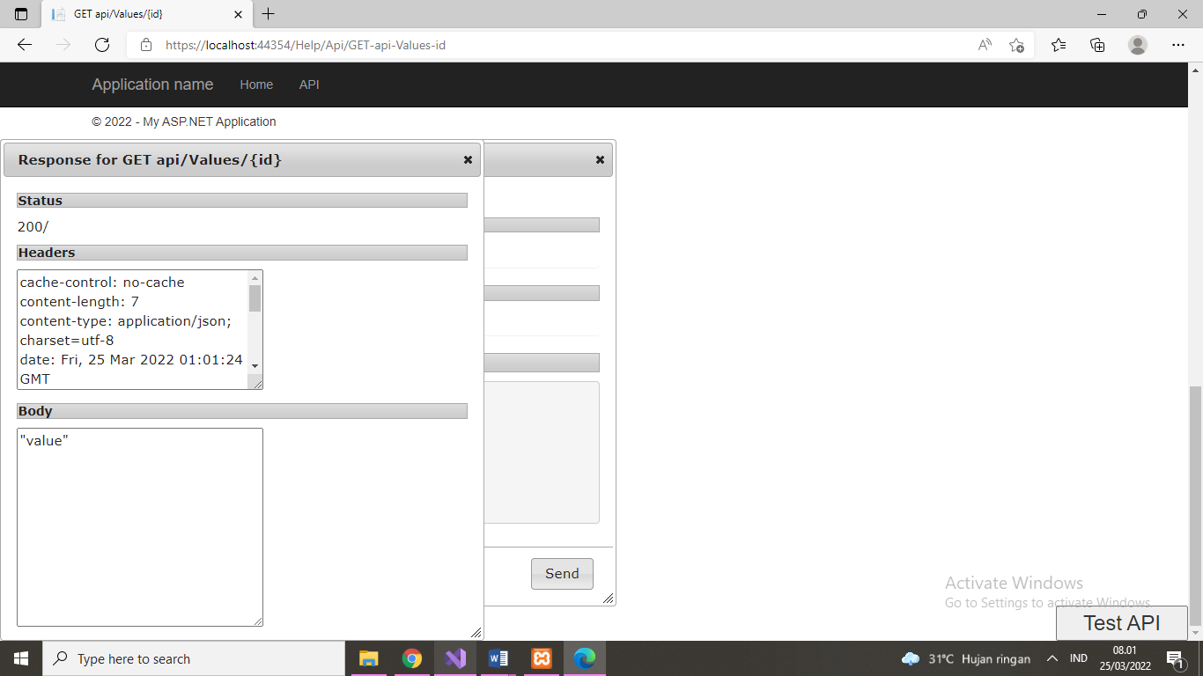

2. buat web api application empty> tambahin api> lalu di jalankan > screenshot > taruh di word

Screenshot ouputnya :

